Έγγραφο απαιτήσεων λογισμικού (SRS)

ΠΡΟΣΑΡΜΟΓΗ ΤΟΥ ΑΝΤΙΣΤΟΙΧΟΥ ΕΓΓΡΑΦΟΥ ΤΟΥ ΠΡΟΤΥΠΟΥ ISO/IEC/IEEE 29148:2011

Σύστημα διαχείρισης Φόρτισης Ηλεκτρικών Οχημάτων

# Εισαγωγή

## 1.1 Εισαγωγή: σκοπός του λογισμικού

Σκοπός του παρουσιαζόμενου λογισμικού είναι η αποτελεσματικότερη παρακολούθηση, διαχείριση και πραγματοποίηση φορτίσεων ηλεκτρικών οχημάτων. Κύριοι χρήστες του αναπτυσσόμενου λογισμικού είναι ιδιοκτήτες ηλεκτρικών οχημάτων οι οποίοι μπορούν να χρησιμοποιήσουν την εφαρμογή για να διεξάγουν φορτίσεις, να προσπελάσουν στοιχεία πρότερων φορτίσεων, να πλοηγηθούν σε μηνιαίους, αναλυτικούς λογαριασμούς χρέωσης και να εξοφλήσουν αυτούς που ακόμα δεν έχουν πληρωθεί, καθώς και να αξιολογήσουν σταθμούς φόρτισης όπου έχουν φορτίσει οχήματά τους.

## 1.2 Διεπαφές (interfaces)

### 1.2.1 Διεπαφές με εξωτερικά συστήματα

### 

### 1.2.2 Διεπαφές με το χρήστη

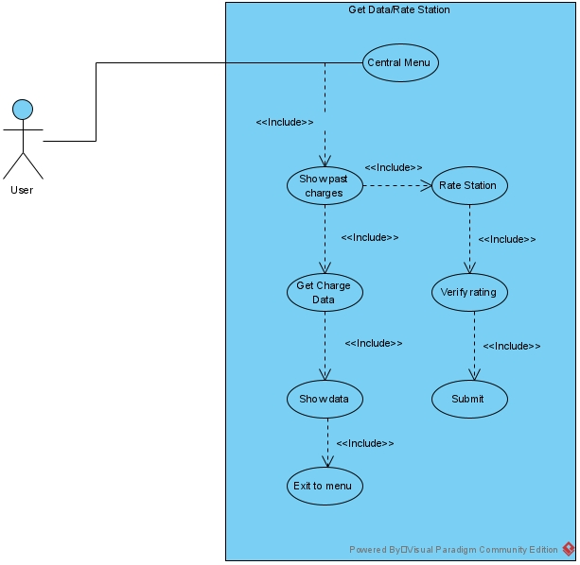

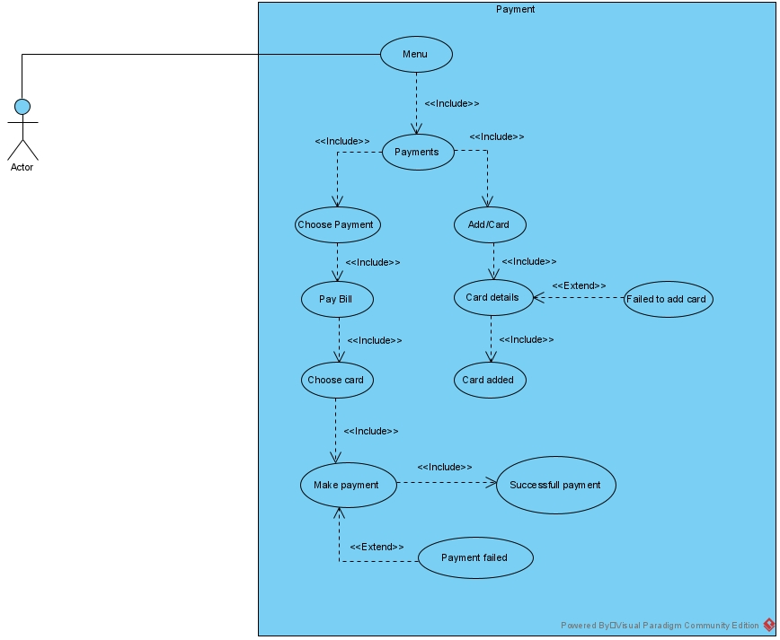

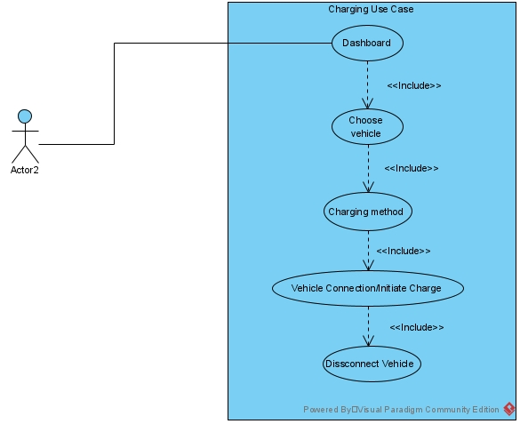

# Αναφορές - πηγές πληροφοριών

Χρησιμοποιήθηκαν δεδομένα φορτίσεων του πανεπιστημίου Caltech διάρκειας 33 μηνών για τον προσδιορισμό των ωρών υψηλής ζήτησης.

# Προδιαγραφές απαιτήσεων λογισμικού

## 3.1 Περιπτώσεις χρήσης

### 3.1.1 ΠΕΡΙΠΤΩΣΗ ΧΡΗΣΗΣ 1: Φόρτιση οχήματος

#### 3.1.1.1 Χρήστες (ρόλοι) που εμπλέκονται

Σε αυτή την περίπτωση χρήσης πρωταρχικός ρόλος είναι ο ρόλος του ‘Χρήστη Ηλεκτρικού Οχήματος’. Οποιοδήποτε φυσικό πρόσωπο μπορεί να αποτελέσει ‘Χρήστη Ηλεκτρικού Οχήματος’ εφόσον αυτό διαθέτει ένα ηλεκτρικό όχημα το οποίο κι επιθυμεί να φορτίσει σε έναν επιλεγμένο, διαθέσιμο σταθμό φόρτισης. Ο ‘Χρήστης Ηλεκτρικού Οχήματος’ διαθέτει, υποχρεωτικά, έναν λογαριασμό χρήστη στο υλοποιούμενο EV charging management software έτσι ώστε να είναι δυνατή η πληρωμή έπειτα από την ολοκλήρωση της φόρτισης.

Ένας ακόμα ρόλος που εμπλέκεται στην συγκεκριμένη περίπτωση χρήσης είναι αυτός του ‘Διαχειριστή (Operator) του Σταθμού Φόρτισης’. Ο διαχειριστής του σταθμού φόρτισης είναι φυσικό πρόσωπο ή πιθανότερα μια σύμπραξη προσώπων (εταιρία ή δημόσια υπηρεσία) που αναλαμβάνει την εγκατάσταση, διαχείριση και την συντήρηση ενός ή και περισσότερων σταθμών φόρτισης ηλεκτρικών οχημάτων. Ο διαχειριστής είναι υπεύθυνος για την ορθή και απρόσκοπτη λειτουργία του/των σταθμού/ων υπό την επίβλεψη του. Έχει ακόμα την δυνατότητα να επιλέξει με ποιόν ή και ποιους παρόχους ηλεκτρικής ενέργειας θα συνδέεται ο εκάστοτε σταθμός φόρτισης του, καθορίζοντας έτσι το υποστηριζόμενο τιμολόγιο του αντίστοιχου σταθμού κι έτσι τελικά τα υποστηριζόμενα κόστη φόρτισης. Ακόμα, από την εγκατάσταση του σταθμού που θα γίνει από τον αντίστοιχο διαχειριστή καθορίζεται ο τύπος και το πλήθος των φορτιστών εγκατεστημένων στον σταθμό (άρα και ο αριθμός διαθέσιμων θέσεων φόρτισης).

#### 3.1.1.2 Προϋποθέσεις εκτέλεσης

Ως προϋποθέσεις εκτέλεσης ορίζουμε τις συνθήκες που πρέπει να ισχύουν ώστε να μπορεί να εκτελεστεί η περίπτωση χρήσης.

Στην περίπτωση της φόρτισης είναι απαραίτητη αρχικά η ύπαρξη τουλάχιστον ενός ενεργού, προσβάσιμου σταθμού φόρτισης καθώς και η ύπαρξη τουλάχιστον ενός χρήστη ηλεκτρικού οχήματος με λογαριασμό στο λογισμικό διαχείρισης φόρτισης ηλεκτρικών οχημάτων. Υποθέτουμε ότι ο λογαριασμός αυτός είναι έγκυρος, δηλαδή ότι εμπεριέχει όλα τα απαραίτητα στοιχεία του χρήστη και ότι όλα τα στοιχεία αυτά είναι ορθά κι ενημερωμένα.

Θεωρούμε ως προαπαιτούμενα επίσης ότι κάθε σταθμός φόρτισης δύναται να εξυπηρετήσει οποιοδήποτε τύπο ηλεκτρικού οχήματος κι είναι συνδεδεμένος με το διαδίκτυο έτσι ώστε να είναι δυνατή η σύνδεση του χρήστη στον λογαριασμό του και η χρέωση του κόστους φόρτισης στον λογαριασμό αυτόν. Ακόμα, πριν την έναρξη της φόρτισης πρέπει να έχουν προηγηθεί η εύρεση διαθέσιμης θέσης φόρτισης στον σταθμό από τον χρήστη και η επιτυχής σύνδεσή του στον λογαριασμό χρήστη που του αντιστοιχεί στην εφαρμογή. Παράλληλα, για να είναι δυνατή η σύνδεση του χρήστη και η ορθή φόρτιση του οχήματος υποθέτουμε ότι αυτός (ο χρήστης) είναι εξοικειωμένος με την διεπαφή της εφαρμογής, καθώς επίσης και με την διαδικασία φόρτισης ενός ηλεκτρικού οχήματος.

Δεδομένα θεωρούνται επίσης η ύπαρξη τουλάχιστον ενός παραγωγού ηλεκτρικής ενέργειας, η ύπαρξη ενός δικτύου και μιας υπηρεσίας διανομής ηλεκτρικής ενέργειας, καθώς και η συνδεσιμότητα του επιλεγμένου σταθμού με το υπάρχον δίκτυο ενέργειας. Υποθέτουμε ότι η παραγόμενη ενέργεια είναι αρκετή για να καλύψει τις ανάγκες της φόρτισης. Τέλος, θεωρούμε δεν συντελούνται διακοπές στην παροχή ηλεκτρικού ρεύματος του σταθμού, κάτι που θα μπορούσε να μεταβάλει τα αποτελέσματα της φόρτισης και την συνολική εμπειρία του χρήστη.

#### 3.1.1.3 Περιβάλλον εκτέλεσης

Το περιβάλλον εκτέλεσης στο οποίο εκτελείται η περίπτωση χρήσης είναι μια διεπαφή χρήστη στον σταθμό φόρτισης, με σκοπό την εκτέλεση των απαιτούμενων λειτουργιών (σύνδεση χρήστη, εισαγωγή ρυθμίσεων φόρτισης, έναρξη και διακοπή της φόρτισης και χρέωση). Η διεπαφή αποτελεί ένα μέρος της διαδικτυακής διεπαφής χρήστη που μπορεί να χρησιμοποιείται από αυτόν μέσω του του υπολογιστή του, με περιορισμένες όμως λειτουργίες. Επιτρέπονται δηλαδή όλες οι λειτουργίες που σχετίζονται με την φόρτιση του οχήματος όπως αυτές αναφέρθηκαν παραπάνω, χωρίς όμως να δίνεται η δυνατότητα για επιπλέον χρήσεις της διεπαφής (παραδείγματος χάριν για δημιουργία λογαριασμού χρήστη, ενημέρωση στοιχείων ιδιοκτήτη, προσθήκη οχήματος στο λογαριασμό χρήστη κλπ). Ακόμη, περιβάλλον εκτέλεσης αποτελεί και η βάση δεδομένων του συστήματος στην οποία κατά την ολοκλήρωση της φόρτισης καταγράφονται τα γεγονότα και τα δεδομένα της φόρτισης, καθώς και συλλέγονται όλα τα απαραίτητα δεδομένα οχήματος σε κάθε φόρτιση. Με βάση τα ήδη καταχωρημένα στη βάση δεδομένα, πραγματοποιείται ο υπολογισμός του εκτιμώμενου κόστους φόρτισης καθώς και του τελικού.

#### 3.1.1.4 Δεδομένα εισόδου

Για την εξεταζόμενη περίπτωση χρήσης ο χρήστης αρχικά καλείται να επιλέξει το όχημα που επιθυμεί να φορτίσει, εφόσον αυτός διαθέτει άνω του ενός οχήματος καταχωρημένο στον λογαριασμό του. Η επιλογή αυτή γίνεται από μια λίστα ήδη καταχωρημένων οχημάτων, επομένως δεν απαιτείται κάποιος έλεγχος εγκυρότητας από το σύστημα. Μία ακόμα από τις ρυθμίσεις φόρτισης που πρέπει να καταχωρήσει ο χρήστης πριν την έναρξη της, είναι το κριτήριο με το οποίο ολοκληρώνεται αυτή. Συγκεκριμένα, αυτός επιλέγει είτε η φόρτιση να διαρκέσει ένα εισαγόμενο χρονικό διάστημα, είτε ωσότου το ηλεκτρικό όχημα έχει φορτιστεί ως ένα συγκεκριμένο ποσοστό μπαταρίας. Στην περίπτωση που αυτός επιλέξει το πρώτο κριτήριο θα πρέπει το σύστημα να ελέγχει ότι το εισαγόμενο χρονικό διάστημα είναι μεγαλύτερο από ένα εύλογο χρονικό διάστημα και όχι παράλογα μεγάλο, με βάση κάποια προκαθορισμένα χρονικά όρια. Εάν επιλεγεί το ποσοστό μπαταρίας ως κριτήριο ολοκλήρωσης της φόρτισης, το σύστημα θα πρέπει να ελέγχει ότι το εισαγόμενο ποσοστό είναι μεγαλύτερο από το ποσοστό μπαταρίας του οχήματος τη στιγμή της σύνδεσης του, θετικό και μικρότερο ή ίσο του 100%. Επίσης, δεδομένο εισόδου από τον χρήστη μπορεί να αποτελέσει και το αίτημα ακύρωσης της φόρτισης πριν την ολοκλήρωση της με βάση το επιλεγμένο κριτήριο. Το δεδομένο αυτό δεν δίνεται στις περιπτώσεις κατά τις οποίες οι χρήστες ολοκληρώνουν τη φόρτιση του οχήματος τους μετά το πέρας του προβλεπόμενου χρόνου και δεν απαιτεί κάποιο ειδικό έλεγχο.

#### 3.1.1.5 Αλληλουχία ενεργειών - επιθυμητή συμπεριφορά

Κανονική/Βασική Ροή:

Βήμα 1. Η περίπτωση χρήσης ξεκινά όταν ο χρήστης επιλέξει την αντίστοιχη επιλογή ‘Φόρτιση Οχήματος΄ στην διεπαφή χρήστη που βρίσκεται τοποθετημένη στον σταθμό φόρτισης. Το σύστημα απαντά ζητώντας από τον χρήστη να εισάγει κάποιες πληροφορίες για την φόρτιση.

Βήμα 2. Ο χρήστης αρχικά επιλέγει το ηλεκτρικό όχημα που επιθυμεί να φορτίσει ανάμεσα από ένα ή περισσότερα διαθέσιμα. Τα οχήματα προς επιλογή προκύπτουν από αυτά που είναι ήδη καταχωρημένα στον λογαριασμό του ως αυτά που ο ίδιος χρησιμοποιεί.

Βήμα 3. Το σύστημα ζητά από τον χρήστη να επιλέξει το κριτήριο με βάση το οποίο θα ολοκληρωθεί η φόρτιση (χρόνος φόρτισης ή επιθυμητό τελικό ποσοστό μπαταρίας του οχήματος).

Βήμα 4. Ο χρήστης επιλέγει η φόρτιση να ολοκληρωθεί με βάση τον εισαγόμενο χρόνο φόρτισης και εισάγει το χρονικό αυτό διάστημα.

Βήμα 5: Το σύστημα ενημερώνει τον χρήστη ότι οι ρυθμίσεις φόρτισης είναι έγκυρες, εμφανίζει ένα εκτιμώμενο κόστος φόρτισης (με βάση τα εισαγόμενα στοιχεία και το υποστηριζόμενο τιμολόγιο του σταθμού) και δηλώνει ετοιμότητα για την εκκίνηση της φόρτισης του οχήματος.

Βήμα 6. Ο χρήστης συνδέει το όχημα με τον αντίστοιχο φορτιστή του σταθμού και επιλέγει ‘Εκκίνηση της Φόρτισης’. Η φόρτιση του αυτοκινήτου ξεκινά.

Βήμα 7. Με βάση το επιλεγμένο κριτήριο ολοκλήρωσης της φόρτισης, η φόρτιση ολοκληρώνεται.

Βήμα 8. Το σύστημα εμφανίζει στον χρήστη το τελικό κόστος φόρτισης και τον ενημερώνει ότι το χρηματικό αυτό ποσό θα συμπεριληφθεί στον επόμενο περιοδικό λογαριασμό χρέωσης που αντιστοιχεί στο όχημα που επιλέχτηκε στην αρχή της διαδικασίας.

Βήμα 9. Ο χρήστης αποσυνδέει το όχημα του από τον σταθμό και η περίπτωση χρήσης ολοκληρώνεται.

Εναλλακτικές Ροές:

1. Στο Βήμα 4 της Κύριας Ροής, εάν ο χρήστης επιλέξει η φόρτιση να ολοκληρωθεί με βάση το επιθυμητό τελικό ποσοστό της μπαταρίας του οχήματος, εισάγει εναλλακτικά το ποσοστό αυτό. Η περίπτωση χρήσης συνεχίζει στο Βήμα 5 της Κύριας Ροής.

2. Στο Βήμα 5 της Κύριας Ροής, σε περίπτωση που εισαχθεί μη έγκυρο χρονικό διάστημα (χρονικό διάστημα υπερβολικά εκτενές ή σύντομο με βάση κάποια χρονικά όρια του συστήματος) ή μη έγκυρο ποσοστό φόρτισης (<0 ή >100% ή τελικό ποσοστό μικρότερο/ίσο από το τωρινό) ανάλογα με το επιλεγμένο κριτήριο, εμφανίζεται το αντίστοιχο επεξηγηματικό μήνυμα στον χρήστη. Η περίπτωση χρήσης συνεχίζει από το Βήμα 3.

3. Στο Βήμα 7 της Κύριας Ροής, αν ο χρήστης διακόψει νωρίτερα την φόρτιση του οχήματος το αντίστοιχο μήνυμα εμφανίζεται από το σύστημα και η περίπτωση χρήσης συνεχίζεται στο Βήμα 8.

Sequence Diagram:

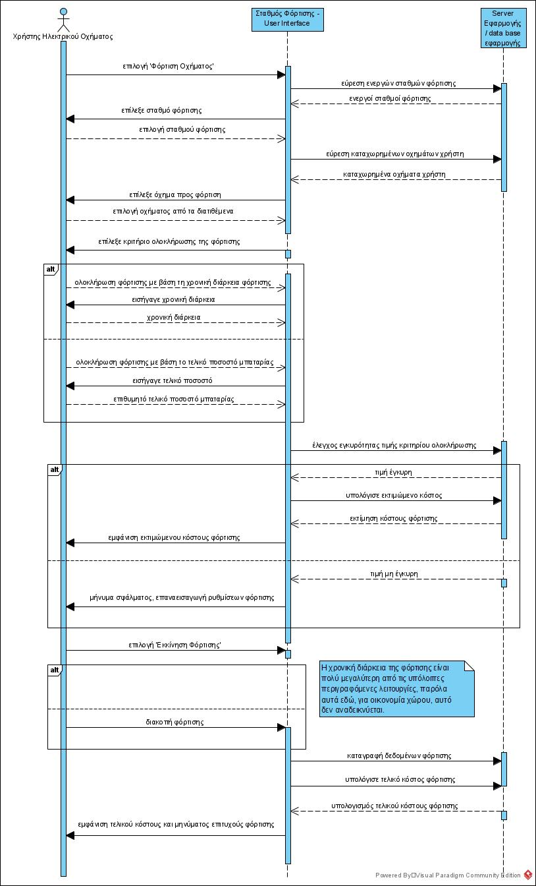

Activity Diagram:

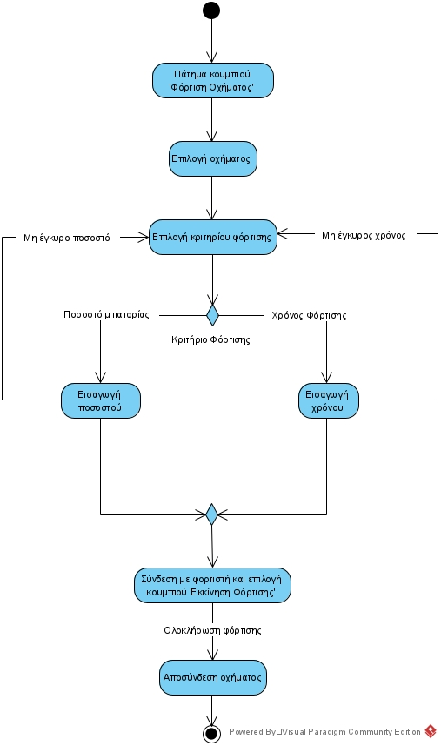

#### 3.1.1.6 Δεδομένα εξόδου

Ως δεδομένα εξόδου προς το χρήστη θεωρούμε όλα τα μηνύματα που παράγονται κατά την εκτέλεση της περίπτωσης χρήσης και εμφανίζονται στην διεπαφή χρήστη. Αυτά αποτελούνται αρχικά από το αίτημα του συστήματος για εισαγωγή των απαιτούμενων ρυθμίσεων φόρτισης, την επιβεβαίωση ορθότητας αυτών των ρυθμίσεων και την δήλωση ετοιμότητας για εκκίνηση της διαδικασίας. Σε περίπτωση μη εγκυρότητας κάποιου τμήματος της εισόδου του χρήστη εμφανίζεται αντίστοιχο μήνυμα λάθους από το σύστημα. Επίσης, δεδομένο εξόδου αποτελεί η εμφάνιση του εκτιμώμενου κόστος πριν την έναρξη της φόρτισης, καθώς και η εμφάνιση του τελικού κόστους μετά από την ολοκλήρωση της.

### 3.1.2 ΠΕΡΙΠΤΩΣΗ ΧΡΗΣΗΣ 2: Προβολή και Πληρωμή Περιοδικών Λογαριασμών

#### 3.1.2.1 Χρήστες (ρόλοι) που εμπλέκονται

Στην συγκεκριμένη περίπτωση χρήσης κυρίαρχος ρόλος είναι ο ρόλος του ‘Ιδιοκτήτη Ηλεκτρικού Οχήματος’. Ο ιδιοκτήτης αυτός υποθέτουμε ότι είναι εγγεγραμμένος χρήστης της εφαρμογής ο οποίος επιθυμεί να επιθεωρήσει τα έξοδα φόρτισης που ο ίδιος έχει πραγματοποιήσει μέσω της εφαρμογής, καθώς και να εξοφλήσει μέρος αυτών, αν κάτι τέτοιο είναι δυνατό/επιθυμητό.

Δευτερεύων ρόλος της παρουσιαζόμενης περίπτωσης χρήσης είναι η ‘Τράπεζα’, η οποία εγκρίνει ή μη το αίτημα του χρήστη για ανάληψη χρημάτων από τον λογαριασμό στον οποίο ο χρήστης επιλέγει να γίνει η χρέωση.

#### 3.1.2.2 Προϋποθέσεις εκτέλεσης

Για την προβολή ή/και την πληρωμή περιοδικού λογαριασμού προϋπόθεση είναι ο χρήστης να είναι εγγεγραμμένος (registered) στο σύστημα και να έχει κάνει σύνδεση (login) στην ηλεκτρονική διεπαφή χρήστη του συστήματος με έγκυρα στοιχεία εισόδου (username και e-mail).

Θεωρούμε ακόμα, (για να είναι τα παραπάνω εφικτά) ότι ο χρήστης είναι εξοικειωμένος με βασικά χαρακτηριστικά του περιβάλλοντος χρήσης της εφαρμογής και διαθέτει πρόσβαση σε κάποια ηλεκτρονική συσκευή με σύνδεση στο διαδίκτυο.

Παράλληλα, προκειμένου να είναι ορατός κάποιος λογαριασμός στον χρήστη θα πρέπει να έχει περάσει τουλάχιστον ένας μήνας από την εγγραφή του στο σύστημα, θεωρώντας συμβατικά ότι οι περιοδικοί λογαριασμοί χρέωσης εκδίδονται μηνιαίως από την εφαρμογή. Τέλος, για να πραγματοποιηθεί και κάποια πληρωμή, απαραίτητη προϋπόθεση είναι η ύπαρξη τουλάχιστον ενός λογαριασμού του οποίου η εξόφληση εκκρεμεί, καθώς και να έχει πραγματοποιηθεί τουλάχιστον μια φόρτιση από τον χρήστη μέσω της εφαρμογής.

#### 3.1.2.3 Περιβάλλον εκτέλεσης

Ολόκληρη η διαδικασία προβολής και πληρωμής λογαριασμών εκτελείται στην ηλεκτρονική διεπαφή χρήστη. Συγκεκριμένα, τα έξοδα φόρτισης του χρήστη εμφανίζονται συγκεντρωμένα και κατηγοριοποιημένα σε μια υποσελίδα του προφίλ που του αντιστοιχεί, η οποία τιτλοφορείται ως σελίδα ‘Λογαριασμών’ ή αντίστοιχα ‘Billing Info’. Εκεί ο χρήστης μπορεί να ενημερωθεί για όλα τα κόστη των φορτίσεων που έχει πραγματοποιήσει με ένα επιλεγμένο όχημα, να πλοηγηθεί σε μηνιαίους, αναλυτικούς λογαριασμούς χρέωσης και να εξοφλήσει κάποιον από αυτούς (εάν υπάρχει κάποιος λογαριασμός για τον οποίον δεν έχει γίνει ακόμα πληρωμή).

#### 3.1.2.4 Δεδομένα εισόδου

Ο χρήστης αρχικά καλείται να επιλέξει το ηλεκτρικό όχημα (από τα ήδη καταχωρημένα που του αντιστοιχούν) για το οποίο επιθυμεί να λάβει πληροφορίες σχετιζόμενες με τα έξοδα φόρτισης που έχει πραγματοποιήσει. Στην συνέχεια παρουσιάζονται μηνιαίοι λογαριασμοί χρέωσης για το όχημα αυτό και ο χρήστης επιλέγει έναν λογαριασμό χρέωσης για αναλυτικότερη προβολή. Εάν ο χρήστης επιθυμεί να εξοφλήσει τον επιλεγμένο λογαριασμό επιλέγει ‘Εξόφληση Λογαριασμού’ και κατόπιν διαλέγει το εάν η εξόφληση θα γίνει με ήδη καταχωρημένη τραπεζική κάρτα του χρήστη ή αν θα γίνει εισαγωγή νέας. Εάν η εξόφληση πραγματοποιηθεί με χρήση ήδη καταχωρημένης κάρτας, ο χρήστης καλείται να επιλέξει μία εκ των καταχωρημένων. Διαφορετικά θα πρέπει να εισαχθούν τα στοιχεία της νέας χρεωστικής/πιστωτικής κάρτας (16 ψήφιος αριθμός κάρτας, ημερομηνία λήξης (μμ/εε), CVC κωδικός).

Από όλα τα παραπάνω δεδομένα εισόδου, αυτά που απαιτούν έλεγχο εγκυρότητας από το σύστημα είναι μόνο τα στοιχεία της εισαγόμενης τραπεζικής κάρτας, εφόσον θεωρήσουμε ότι για όλα τα υπόλοιπα (ηλεκτρικό όχημα, μηνιαίος λογαριασμός χρέωσης, ‘Εξόφληση Λογαριασμού’, επιλογή τρόπου πληρωμής, καταχωρημένη τραπεζική κάρτα), η επιλογή γίνεται από λίστες ή υπό την μορφή πατήματος κάποιου κουμπιού. Ο έλεγχος εγκυρότητας των στοιχείων της εισαγόμενης τραπεζικής κάρτας γίνεται με επαλήθευση των στοιχείων της κάρτας από την αρμόδια τράπεζα.

#### 3.1.2.5 Αλληλουχία ενεργειών - επιθυμητή συμπεριφορά

Βασική/Κανονική Ροή:

Βήμα 1. Ο χρήστης μεταφέρεται στη σελίδα ‘Λογαριασμοί’ ή αντίστοιχα ‘Billing Info’ κι επιλέγει το ηλεκτρικό όχημα (από τα ήδη καταχωρημένα) για το οποίο ενδιαφέρεται να δει τους λογαριασμούς χρέωσης.

Βήμα 2. Ο χρήστης πλοηγείται στην σελίδα των λογαριασμών που εμφανίζονται και κατόπιν επιλέγει έναν για να δει την αναλυτική του παρουσίαση.

Βήμα 3. Η αναλυτική παρουσίαση του επιλεγμένου λογαριασμού εμφανίζεται. Ο χρήστης επιθυμεί να εξοφλήσει τον συγκεκριμένο λογαριασμό οπότε επιλέγει ‘Εξόφληση Λογαριασμού’.

Βήμα 4. Ο χρήστης καλείται να επιλέξει μία από τις ήδη καταχωρημένες τραπεζικές κάρτες ή να εισάγει τα στοιχεία μιας καινούργιας για την πληρωμή του λογαριασμού χρέωσης.

Βήμα 5. Ο χρήστης επιλέγει να εισάγει μια νέα τραπεζική κάρτα, οπότε εισάγει τα απαραίτητα στοιχεία της κάρτας αυτής.

Βήμα 6. Τα εισαγόμενα στοιχεία γίνονται δεκτά ως έγκυρα από το σύστημα και η νέα εισαγόμενη τραπεζική κάρτα καταχωρείται στο σύστημα ως μια ακόμα τραπεζική κάρτα του χρήστη.

Βήμα 7. Το αίτημα συναλλαγής του χρήστη επιβεβαιώνεται από την αρμόδια τράπεζα και η πληρωμή του λογαριασμού χρέωσης ολοκληρώνεται επιτυχώς, οπότε πια αυτός θεωρείται εξοφλημένος. Το αντίστοιχο μήνυμα επιτυχίας εμφανίζεται στον χρήστη και η περίπτωση χρήσης ολοκληρώνεται.

Εναλλακτική Ροή:

1. Στο Βήμα 3 της Κύριας Ροής, στην περίπτωση που ο επιλεγμένος λογαριασμός χρέωσης έχει ήδη εξοφληθεί από τον χρήστη, δεν δίνεται η επιλογή για εξόφλησή του και η περίπτωση χρήσης ολοκληρώνεται.

2. Στο Βήμα 5 της Κύριας Ροής, σε περίπτωση που ο χρήστης επιλέξει να πληρώσει με μία από τις ήδη καταχωρημένες του τραπεζικές κάρτες, επιλέγει μία από αυτές και η περίπτωση χρήσης συνεχίζεται από το Βήμα 7.

3. Στο Βήμα 6, σε περίπτωση που τα εισαγόμενα στοιχεία δεν είναι έγκυρα εμφανίζεται το αντίστοιχο μήνυμα στον χρήστη που τον προτρέπει να τα επανεισάγει. Η περίπτωση χρήσης συνεχίζεται από το Βήμα 5 της Κύριας Ροής.

4. Εάν κατά το Βήμα 7 προκύψει κάποιο πρόβλημα (π.χ. μη επαρκές υπόλοιπο λογαριασμού, αποτυχία σύνδεσης με τον server της τράπεζας) εμφανίζεται το αντίστοιχο επεξηγηματικό μήνυμα στον χρήση και η περίπτωση χρήσης συνεχίζεται από το Βήμα 5.

Sequence Diagram:

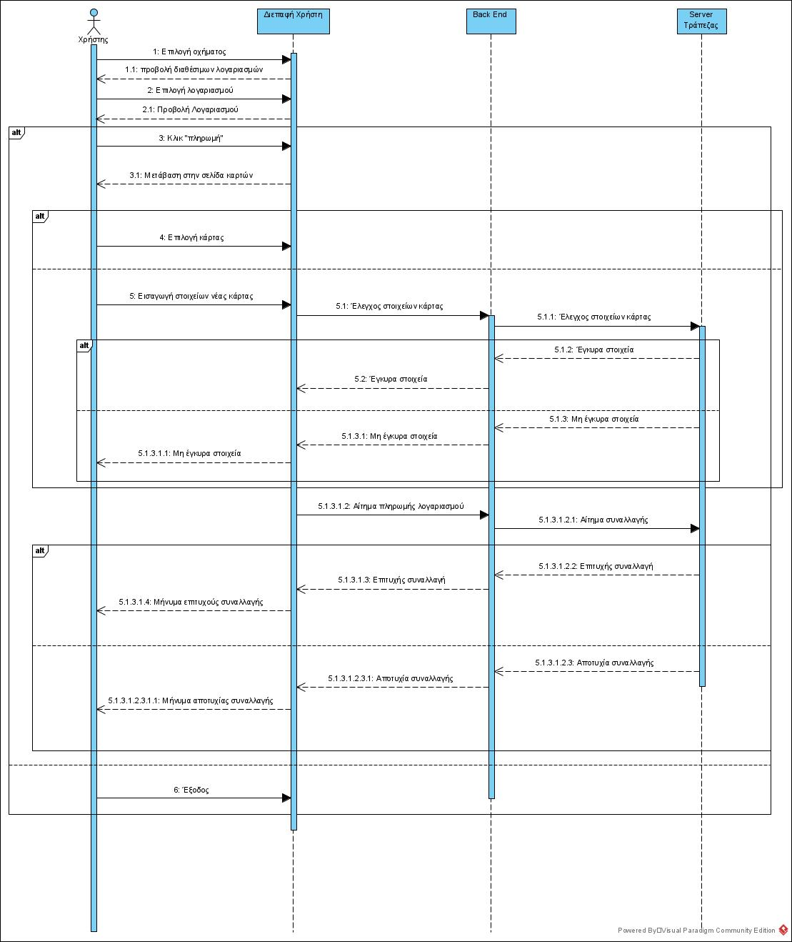

#### Activity Diagram:

#### 

#### 3.1.2.6 Δεδομένα εξόδου

Ως δεδομένα εξόδου προς το χρήστη θεωρούμε όλα τα μηνύματα που παράγονται κατά την εκτέλεση της περίπτωσης χρήσης και εμφανίζονται στην διεπαφή χρήστη. Στην συγκεκριμένη περίπτωση χρήσης, αρχικά εμφανίζονται στην διεπαφή χρήστη όλοι οι μηνιαίοι λογαριασμοί για το όχημα που αυτός έχει επιλέξει, καθώς και η αναλυτική περιγραφή του λογαριασμού χρέωσης που εκείνος στην συνέχεια αποφασίζει να δει. Εάν ο χρήστης επιθυμεί να εξοφλήσει τον επιλεγμένο λογαριασμό, στην διεπαφή χρήστη θα εμφανιστεί μήνυμα το οποίο θα τον προτρέπει να επιλέξει μία από τις ήδη καταχωρημένες του τραπεζικές κάρτες ή να εισάγει τα στοιχεία μιας νέας. Εάν ο χρήστης επιθυμεί να εισάγει νέα τραπεζική κάρτα, θα εμφανιστεί στην διεπαφή χρήστη σελίδα με τα πεδία τα οποία πρέπει να συμπληρώσει για την εισαγωγή. Στην περίπτωση επιτυχούς εισαγωγής και συναλλαγής, εμφανίζεται το αντίστοιχο μήνυμα επιτυχίας στον χρήστη, ενώ ο λογαριασμός παύει να εμφανίζεται ως μη εξοφλημένος. Ανάλογα, σε περίπτωση που προκύψει κάποιο πρόβλημα (μη έγκυρα στοιχεία εισαγωγής, απόρριψη του αιτήματος συναλλαγής από την αρμόδια τράπεζα) εμφανίζεται στην διεπαφή επεξηγηματικό μήνυμα αποτυχίας ικανοποίησης του αντίστοιχου αιτήματος του χρήστη.

### 3.1.3 ΠΕΡΙΠΤΩΣΗ ΧΡΗΣΗΣ 3: Προβολή/ Διαχείριση φορτίσεων και Αξιολόγηση σταθμών

#### 3.1.3.1 Χρήστες (ρόλοι) που εμπλέκονται

Σε αυτή την περίπτωση χρήσης ο βασικός ρόλος που εμπλέκεται είναι ο ίδιος ο χρήστης του ηλεκτρικού οχήματος. Ως χρήστη θεωρούμε οποιοδήποτε φυσικό πρόσωπο κατέχει ηλεκτρικό όχημα, είναι εγγεγραμμένος στο λογισμικό διαχείρισης φορτίσεων και έχει πραγματοποιήσει φορτίσεις στο παρελθόν. Ο χρήστης έχει πρόσβαση σε φορτίσεις των οχημάτων που έκανε στο παρελθόν, μπορεί να δει συγκεκριμένα δεδομένα αυτών των φορτίσεων, αλλά και να προχωρήσει σε αξιολόγηση των σταθμών στους οποίους έχει πραγματοποιήσει τουλάχιστον μία φόρτιση στο παρελθόν.

#### 3.1.3.2 Προϋποθέσεις εκτέλεσης

Απαραίτητη προϋπόθεση της συγκεκριμένης διαδικασίας είναι ο χρήστης να είναι εγγεγραμμένος στο σύστημα και να έχει συνδεθεί επιτυχώς στην εφαρμογή με τα προσωπικά του στοιχεία (username, password). Επιπλέον, απαραίτητο είναι να έχει προηγηθεί η διαδικασία μιας τουλάχιστον φόρτισης από τον χρήστη, έτσι ώστε να είναι εφικτό αυτός να επιλέξει μία φόρτιση από όσες έχει πραγματοποιήσει στο παρελθόν για να δει τα αναλυτικά δεδομένα της στα κατάλληλα διαγράμματα. Τέλος, μετά την επιλογή μιας φόρτισης ο χρήστης θα είναι σε θέση να προχωρήσει στην αξιολόγηση του συγκεκριμένου σταθμού φόρτισης συμπληρώνοντας τα απαραίτητα πεδία και έπειτα υποβάλλοντας την αξιολόγηση του.

#### 3.1.3.3 Περιβάλλον εκτέλεσης

Όπως και η περίπτωση χρήσης των πληρωμών, έτσι και η συγκεκριμένη περίπτωση χρήσης εκτελείται στην ηλεκτρονική διεπαφή χρήστη. Μέσα από το κεντρικό μενού ο χρήστης μπορεί να ανακατευθυνθεί στη λίστα των παρελθόντων φορτίσεων του (εφόσον έχει προηγηθεί τουλάχιστον μία), όπου θα εμφανίζονται σε μία λίστα όλες οι φορτίσεις με βάσει την ημερομηνία όπου αυτές έγιναν. Από εκεί ο χρήστης μπορεί να διαλέξει μία φόρτιση και έπειτα να διαλέξει να ανακατευθυνθεί είτε στην προβολή των δεδομένων φόρτισης, είτε στην αξιολόγηση του σταθμού από την κατάλληλη επιλογή στο υπομενού της εφαρμογής.

#### 3.1.3.4 Δεδομένα εισόδου

Ο χρήστης αρχικά καλείται να επιλέξει μία εκ των φορτίσεων, για την οποία στην συνέχεια εμφανίζονται αναλυτικά στοιχεία. Σε περίπτωση που επιθυμεί να αξιολογήσει τον σταθμό όπου πραγματοποιήθηκε η επιλεγμένη φόρτιση, αρκεί να εισάγει μια αξιολόγηση σε κλίμακα 1 ως 5 αστέρων.

#### 3.1.3.5 Αλληλουχία ενεργειών - επιθυμητή συμπεριφορά

Βασική/Κανονική Ροή:

Βήμα 1. Από το κεντρικό μενού ο χρήστης επιλέγει τη σελίδα των «Φορτίσεων», όπου εμφανίζεται η λίστα με όλες τι φορτίσεις που έχει πραγματοποιήσει στο παρελθόν.

Βήμα 2. Έπειτα ο χρήστης πλοηγείται στη συγκεκριμένη σελίδα και επιλέγει μία από όλες τις φορτίσεις της λίστας.

Βήμα 3. Μετά την επιλογή μπορεί να διαλέξει αν θέλει να δει τα δεδομένα της φόρτισης ή να αξιολογήσει το σταθμό για τον οποίο βλέπει τη φόρτιση.

Βήμα 4. Ο χρήστης επιλέγει την προβολή δεδομένων φόρτισης.

Βήμα 5. Μετά την προβολή των δεδομένων ο χρήστης επανέρχεται στο αρχικό μενού.

Εναλλακτική Ροή:

1. Στο βήμα 3 της βασικής ροής, στην περίπτωση που ο χρήστης διαλέξει την αξιολόγηση αντί για την προβολή των δεδομένων θα πρέπει να εισάγει την αξιολόγηση του στα κατάλληλα πεδία και να την υποβάλλει.

Sequence Diagram:

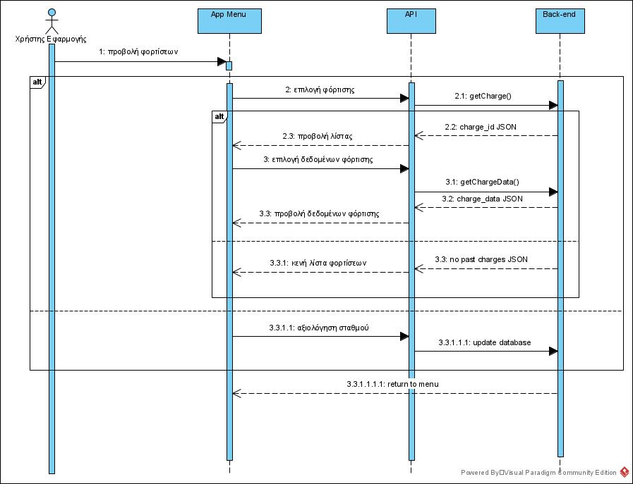

Activity Diagram:

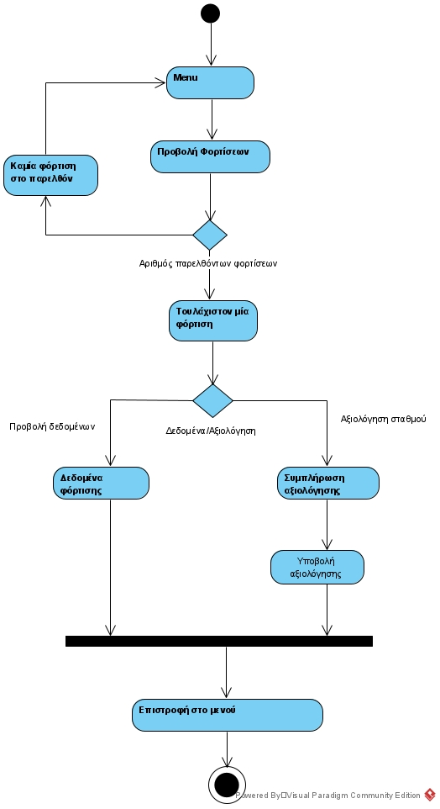

## 3.2 Απαιτήσεις επιδόσεων

* Το σύστημα θα πρέπει να μπορεί να υποστηρίξει τουλάχιστον 4000 ταυτόχρονους χρήστες.
* Ώς κανονικό φόρτο εργασίας ορίζουμε τις 8000 αιτήσεις την ώρα (30% εκ των οποίων θα είναι ενημερώσεις, ενώ οι υπόλοιπες θα είναι ανακτήσεις). Σε τέτοιο φόρτο το σύστημα απαιτείται να μπορεί να ανταπεξέλθει υπό τους εξής χρονικούς περιορισμούς:
  + Αίτηση ανάκτησης: θα πρέπει να ικανοποιείται σε 3 δευτερόλεπτα το πολύ, για το 95% των αιτήσεων.
  + Αίτηση ενημέρωσης: θα πρέπει να ικανοποιείται σε 2 δευτερόλεπτα το πολύ, για το 95% των αιτήσεων.
* Ώς μέγιστο φόρτο εργασίας ορίζουμε τις 15000 αιτήσεις την ώρα (40% εκ των οποίων θα είναι ενημερώσεις, ενώ οι υπόλοιπες θα είναι ανακτήσεις). Σε μέγιστο φόρτο το σύστημα απαιτείται να μπορεί να ανταπεξέλθει υπό τους εξής χρονικούς περιορισμούς:
  + Αίτηση ανάκτησης: θα πρέπει να ικανοποιείται σε 6 δευτερόλεπτα το πολύ, για το 90% των αιτήσεων.
  + Αίτηση ενημέρωσης: θα πρέπει να ικανοποιείται σε 4 δευτερόλεπτα το πολύ, για το 90% των αιτήσεων.

## 3.3 Απαιτήσεις οργάνωσης δεδομένων

### 3.3.1 Απαιτήσεις και περιορισμοί πρόσβασης σε δεδομένα

Απαιτείται να υπάρχει δυνατότητα σύνδεσης στο API καθώςκα*ι* ενεργή σύνδεση δικτύου.

## 3.4 Περιορισμοί σχεδίασης

Η απαίτηση για εφαρμογή ιστού (web application) επιβάλλει τη χρήση των HTML, CSS και Javascript για τη δημιουργία του front-end της εφαρμογής. Η χρήση του Flask web framework επιβάλλει τη χρήση της Python για το back-end της εφαρμογής. Για την βέλτιστη συνεργασία της βάσης με το Flask θα χρησιμοποιηθεί MySQL.

## 3.5 Λοιπές απαιτήσεις

### 3.5.1 Απαιτήσεις διαθεσιμότητας λογισμικού

Με βάση τα ιστορικά δεδομένα του πανεπιστημίου Caltech και όπως φαίνεται και στο παρακάτω διάγραμμα, οι περισσότερες φορτίσεις συμβαίνουν κατά τις μεσημεριανές-απογευματινές ώρες. Κατά αυτή την περίοδο το σύστημα θα πρέπει να έχει διαθεσιμότητα τουλάχιστον 95%. Κατά τις υπόλοιπες ώρες θα πρέπει να είναι διαθέσιμο τουλάχιστον το 90% του χρόνου. Αν για οποιοδήποτε λόγο το σύστημα χρειαστεί επανεκκίνηση θα πρέπει να είναι πάλι διαθέσιμο το πολύ σε 10 λεπτά.

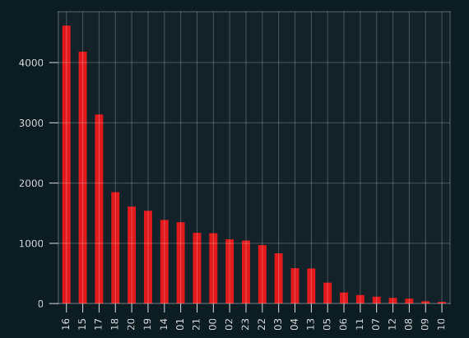

1. Ιστόγραμμα το οποίο απεικονίζει το πλήθος φορτίσεων (κατακόρυφος άξονας) σε σχέση με τις ώρες εντός της μέρας (οριζόντιος άξονας), στοιχεία από το πανεπιστήμιο Caltech.

### 3.5.2 Απαιτήσεις ασφάλειας

* Η αποθήκευση των κωδικών των χρηστών θα γίνεται σε μορφή τιμής κατακερματισμού η οποία θα προκύπτει από την αντίστοιχη συνάρτηση κατακερματισμού.
* Το authentication token που χρησιμοποιείται για την αναγνώριση των συνδεδεμένων χρηστών θα πρέπει να προκύπτει με τυχαίο τρόπο και να έχει επαρκές μήκος ώστε να καθίσταται πρακτικά ανέφικτη η εύρεση του με εξαντλητική αναζήτηση.
* Ο χειρισμός των δύο τελευταίων θα πρέπει να γίνεται από τις εφαρμογές του front-end, του back-end, καθώς και του cli.
* Η επικοινωνία του back-end με οποιονδήποτε “πελάτη” (συμπεριλαμβανομένης της front-end εφαρμογής) θα πρέπει να γίνεται κρυπτογραφημένα μέσω του πρωτοκόλλου HTTPS.

### 3.5.3 Απαιτήσεις συντήρησης

Τα στοιχεία του συστήματος θα πρέπει να είναι επαρκώς τεκμηριωμένα στο σύνολο τους.